23.01.2025

6-А-Б кл.

Історія

вч. Рзаєва Н.О.

**Тема: Поліси - грецькі міста- держави.**

**Мета уроку:** закріпити знання про причини грецької колонізації Північного Причорномор’я, визначити її хронологічні рамки; охарактеризувати устрій, господарство, побут, культуру грецьких колоній; показати вплив грецької колонізації на населення Північного Причорномор’я; розвивати вміння аналізувати та систематизувати історичний матеріал; працювати з історичною картою, документами, інформативними текстами.

**Актуалізація опорних знань**

# Гра «Правда-неправда»

1.Мінойська палацова цивілізація була заснована на території Лаконіки

2.Автором «Іліади» та «Одіссеї» був історик Геродот

3.Засновником Ахейської палацової цивілізації був Мінос

4.Стародавня Греція знаходилася на Балканському півострові

5.Греки називали свою країну Елладою

6.Стародавня Греція омивалася трьома морями Чорним, Егейським та Середземним

7.Демос – це знатне населення, яке проживало на території Балканського півострова

8.Троянський кінь – це небезпечний подарунок

9.Відкрив і дослідив Мінойську палацову цивілізацію Артур Еванс.

**Мотивація навчальної діяльності**

Отже, ми вже знаємо, що був ахейський період Греції — час створення величних палаців та зародження великих міст. Після цього настав дорійський період. Цей час ще називали “гомерівським”, оскільки саме його описував відомий поет Гомер. Ще цей час іноді називають “темні віки”, так як культура на певний час занепала.

Але у VIII ст. до н. е. в Греції починається новий період історії. З’являються перші ознаки відродження господарського та культурного життя. Активно розвивається торгівля, виникає все більше і більше ремесел, карбується власна монета. Набирає обертів грецьке мистецтво, виникає писемність!

**Вивчення нового матеріалу**

Наприкінці гомерівської епохи в Греції виникають перші міста-держави

(далі називатимемо їх поліси) — укріплені поселення, які включали в себе саме місто і прилеглі земельні ділянки, на яких займалися господарством.

# Робота з термінами (запишіть)

Поліс — місто-держава, община громадян, з власними органами управління, законами, армією, судом.

Поліси візуально відрізнялися від ахейських міст. Пригадаємо, що було центром ахейського міста? **Палаци**. Нові ж міста складалися з акрополя (укріпленого пагорба) та агори - нижнього міста, центром якого була ринкова площа.

А вже від агори в різні сторони йшли громадські споруди, храми, жертовники.

# Робота з візуальними джерелами

*Розглянемо схему типового поліса*

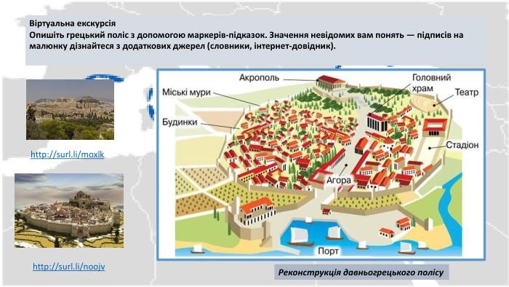

Ви можете бачити, що центром міста є акрополь та агора. Саме місто захищене високим муром, за стінами якого розташовані земельні угіддя та невеликі поселення.

Вони прилягали до полісу і займалися землеробвством, яке і було основою економіки. Найпоширенішими були декілька галузей: хліборобство, виноградарство, оливководство, городництво-садівництво і скотарство. Також ми можемо бачити порт.

# Робота з картою

*Подивіться на карту й проаналізуйте, де найчастіше виникали поліси.*

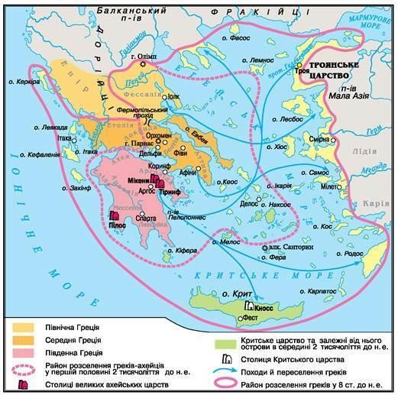

Ви можете бачити, що будували поліси здебільшого поблизу морського узбережжя, де зручно було облаштувати гавань для стоянки суден. Поруч з гаванню жили і торгували моряки і купці.

Кожен поліс мав своє військо, уряд, закони, скарбницю, чеканив власну монету. Поліси забудовували кам’яними будівлями, вулиці були викладені бруківкою і перетиналися під прямим кутом або розходилися променями від центру. Також греки активно використовували водогони та каналізацію.

Що ж до розмірів полісу, то вони різнилися. Наприклад, Спарта мала приблизно 150—200 тис. жителів, Афіни - 120—150 тис. осіб. Але існували й невеличкі поліси з населенням в декілька сотень осіб.

Але якщо говорити про типовий поліс, то він був невеличким, його можна було обійти за день. Місцеві жителі, яких було 5-10 тисяч, знали один одного в обличчя.

Поліс – це громадянська община. Лише повноправний член общини, тобто громадянин, мав право на землю і брав участь у народних зборах. Хто ж міг стати громадянином?

# Робота зі схемою (запишіть)

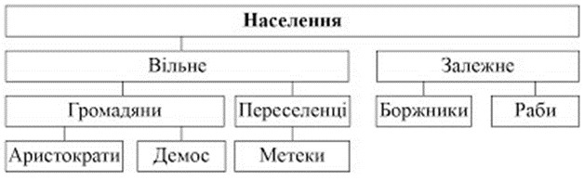

Населення поділялось на вільне та залежне. З залежним усе просто, це боржники та раби. До вільного входили громадяни та переселенці (переселенці з інших полісів або країн не могли стати громадянами і мати право голосу). До громадян належали представники аристократів та демосу. Але! Тільки чоловіки. Жінки були вільними, проте права голосу не мали.

**Хвилинка відпочинку. Гімнастика для очей** <https://youtu.be/u_fLRqqJ59E?si=uANSHgRkLIGVwBpf>

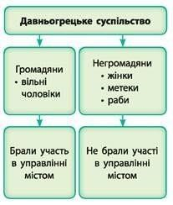З часом з-поміж інших міст-полісів виокремилося місто Афіни. Довкола нього об’єдналися менші міста Аттики — однієї з областей Середньої Греції.

Також важливо розуміти, що поліси часто конфліктували між собою, але, не дивлячись на це, вони мали спільну культуру, мову, писемність і релігію, що зміцнювало зв’язки між ними.

# Робота з першоджерелом

Опис ідеального поліса від Арістотеля:

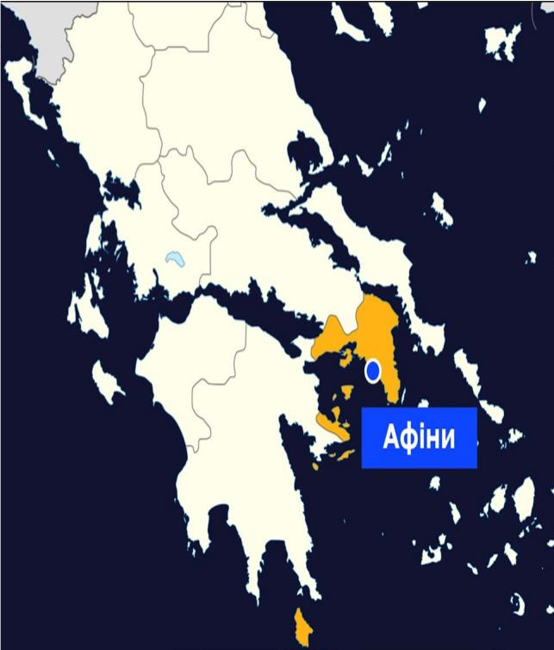«Населення полісу повинно бути легкодосяжним, також легкодосяжною має бути і його територія: легкодосяжна територія означає те, що її легко можна захищати… Місто повинне представляти собою серед усього простору, що оточує його, центральний пункт, з якого можливо було б всюди вислати допомогу. Інша умова полягає в тому, щоб до міста легко могли бути доставлені земельні продукти, далі, щоб було зручне підвезення до нього лісових матеріалів і усього того, що державою буде придбано для обробки… Сполучення міста і усієї території полісу з морем є великою перевагою і в цілях безпеки держави, і з точки зору повного постачання його усім необхідним»

**Узагальнення. Систематизація. Рефлексія.**

1. Як називається місто-держава в Стародавній Греції?
2. Що означає вираз «лаконічна мова»?
3. Акрополь — це ...
4. Назвіть головне місто Аттики.
5. Що таке колонія?
6. Агора — це
7. Хто міг стати громадянином полісу?

**Перегляньте відео:** [**https://youtu.be/VGTFd4xuF9o?si=GeljK64IXTyd3T4E**](https://youtu.be/VGTFd4xuF9o?si=GeljK64IXTyd3T4E)

**Домашнє завдання:**

**\*Прочитайте §29 до стор.136.**

**\*Запишіть нові терміни стор. 136, схеми за темою.**

Завдання надсилайте на освітню платформу Human, або на ел. адресу

nataliarzaeva5@gmail.com

Бажаю успіхів у навчанні!